Лабораторная работа №5

Шифрование данных

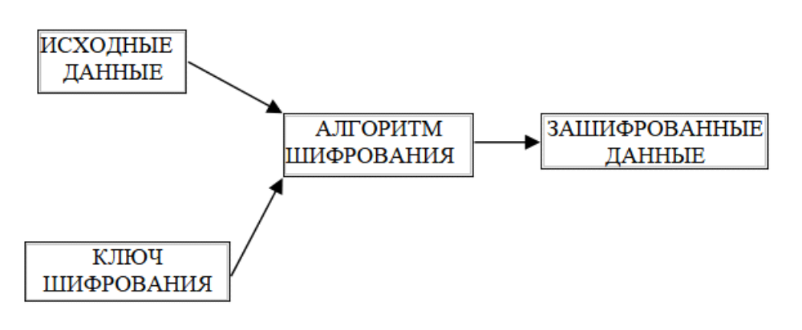

Процесс шифрования данных в PostgreSQL можно осуществить с помощью модуля pgcrypto, который предоставляет функции для работы с шифрованием. Данный модуль могут устанавливать обычные пользователи, имеющие право CREATE в текущей базе данных. Для установки данного модуля запустите следующую команду:
CREATE EXTENSION IF NOT EXISTS pgcrypto;
Симметричное и асимметричное шифрование базы данных
Существует два основных способа шифрования информации: симметричный и асимметричный. Главным принципом в них является то, что передатчик и приёмник заранее знают алгоритм шифрования и ключ к сообщению, без знания которых информация представляет собой бессмысленный набор символов.

Симметричное шифрование
Симметричное шифрование (шифрование с закрытым ключом). Закрытый ключ, применяемый для шифрования и дешифрования информации хранится в самой базе данных.
Сначала необходимо сгенерировать ключ для шифрования данных. Это можно сделать с помощью функции gen_random_bytes, которая создает случайные байты для использования в качестве ключа.

Для шифрования данных в PostgreSQL используется функция pgp_sym_encrypt, которая принимает данные для шифрования и ключ шифрования. Функция pgp_sym_encrypt() шифрует данные (data) симметричным ключом.
pgp_sym_encrypt(data text, psw text [, options text ]) returns bytea

В options могут передаваться криптографические параметры. Например, запрос для шифрования значения в столбце name таблицы users может выглядеть следующим образом:
CREATE TABLE users
(
Id SERIAL PRIMARY KEY,
Name CHARACTER VARYING(500),
Age INTEGER
);

insert into users (id, name) values (2, pgp_sym_encrypt('Мария', 'encryption_key' , 'cipher-algo=aes256'));
В данном примере 'Мария' - это данные, которые вы хотите зашифровать, 'encryption_key' - ключ для шифрования, 'aes256' - алгоритм шифрования. Значение cipher-algo позволяет выбрать алгоритм шифрования: bf, aes128, aes192, aes256, 3des, cast5. По умолчанию: aes128. Для создания ключа шифрования можно использовать функцию gen_random_bytes, которая создает случайные байты для использования в качестве ключа.
Чтобы расшифровать данные, используйте функцию pgp_sym_decrypt. Данная функция расшифровывает сообщение, зашифрованное симметричным ключом. Расшифровывать данные bytea функцией pgp_sym_decrypt запрещено. Это ограничение введено, чтобы не допустить вывода некорректных символьных данных. Расшифровывать изначально текстовые данные с помощью pgp_sym_decrypt_bytea можно без ограничений.

Пример:
SELECT name, pgp_sym_decrypt(name::bytea, 'encryption_key') FROM users;
Явным недостатком этого метода является то, что может произойти утечка конфиденциальной информации, если ключ окажется у лиц, которые не должны иметь доступ к данным. Однако использование всего лишь одного ключа в процессе шифрования даёт преимущество в виде скорости и простоты применения данной технологии.

Функции хеширования пароля
Функции crypt() и gen_salt() разработаны специально для хеширования паролей. Функция crypt() выполняет хеширование, а gen_salt() подготавливает параметры алгоритма для неё.

crypt(password text, salt text) returns text

Вычисляет хеш пароля (password) в функции crypt(). Для сохранения нового пароля необходимо вызвать gen_salt(), чтобы сгенерировать новое значение соли (salt). Для проверки пароля нужно передать сохранённое значение хеша в параметре salt и проверить, соответствует ли результат сохранённому значению.

gen_salt(type text [, iter_count integer ]) returns text - вычисляет новое случайное значение соли для функции crypt(). Строка соли также говорит crypt(), какой алгоритм использовать. Параметр type задаёт алгоритм хеширования. Принимаются следующие варианты: des, xdes, md5 и bf. Параметр iter_count позволяет пользователю указать счётчик итераций для алгоритма, который его принимает.

Алгоритмы, которые поддерживает crypt()
Алгоритм | Макс. длина пароля | Адаптивный? | Размер соли (бит) | Размер результата | Описание
bf | 72 | да | 128 | 60 | На базе Blowfish, вариация 2a
md5 | без ограничений | нет | 48 | 34 | crypt на базе MD5
xdes | 8 | да | 24 | 20 | Расширенный DES
des | 8 | нет | 12 | 13 | Изначальный crypt из UNIX

Алгоритмы в crypt() отличаются от обычных алгоритмов хеширования MD5 и SHA1 в следующих аспектах:
- Они медленные. Так как объём данных невелик, это единственный способ усложнить перебор паролей.
- Они используют случайное значение, называемое солью, чтобы у пользователей с одинаковыми паролями зашифрованные пароли оказывались разными. Это также обеспечивает дополнительную защиту от получения обратного алгоритма.
- Они включают в результат тип алгоритма, что допускает сосуществование паролей, хешированных разными алгоритмами.
- Некоторые из них являются адаптируемыми — то есть с ростом производительности компьютеров эти алгоритмы можно настроить так, чтобы они стали медленнее, при этом сохраняя совместимость с существующими паролями.
Пример установки нового хешированного пароля:
Создайте таблицу:
CREATE TABLE password_user (username varchar(100) PRIMARY KEY, password text);
Вставьте данные с хешированным текстом в столбце password:
insert into password_user (username, password) values ('PETROV', crypt('passwordpetrova', gen_salt('md5')));
В данном примере 'passwordpetrova' - это хешируемый пароль, 'md5' — алгоритм хеширования.
Пример проверки пароля:
SELECT ( password = crypt('passwordpetrova', password)) FROM password_user;

Этот запрос возвращает true, если введённый пароль правильный.

Важно хранить ключи шифрования в безопасном месте и обеспечить доступ к ним только авторизованным пользователям. Ключи можно сохранить в отдельной таблице или использовать системы управления ключами.
После шифрования данных необходимо провести тестирование, чтобы убедиться, что данные успешно зашифрованы и могут быть дешифрованы только с использованием правильного ключа. Этот процесс позволяет защитить конфиденциальные данные от несанкционированного доступа и обеспечить их безопасное хранение в базе данных PostgreSQL.

Задание к лабораторной работе:

1. Создать процедуру позволяющую вставлять данные в поле таблицы Х в зашифрованном виде (используйте триггер). Создать процедуру, дешифрующую данные. Продумайте способы хранения и создания ключей шифрования.

2. Создать функцию PostgreSQL, которая будет хешировать входную строку с помощью функции crypt().

3. Исследовать различные алгоритмы хеширования паролей, поддерживаемые в PostgreSQL, и оценить их уровень безопасности. Написать рекомендации по выбору наиболее безопасного алгоритма для хеширования паролей в базе данных.

